

ssu 기획문서

Solar System Universe



2021 October 13

팀명 : SSU

팀원 : 김기윤, 정의범, 홍진선

목차

1. 게임 배경 2

2. 시스템 체계 2

3. 상성 3

4. 국가 시스템 5

5. 국가전 5

6. 캐릭터 5

7. 직업과 레벨에 따른 캐릭터의 변화 6

8. 데미지 공식 8

9. 플레이어 몬스터 시뮬레이션 8

10. 게임 플레이 10

11. 레벨에 따른 적정 콘텐츠 11

12. 중점 연구 분야 11

13. 지구 기획 11

14. 지구 몬스터 14

15. 지구 레이드(가이아) 20

16. 아이템 22

# 게임 배경

게임의 시대적 배경 : 판타지

게임의 공간적 배경 : 행성을 스테이지로 하는 태양계

스토리 : 태양계에 존재하는 국가들이 연합하여 태양계를 점령한 악당들에 맞서 싸운다

플레이 : 다수의 플레이어가 협동하여 던전을 공략하고, 보스를 잡아 행성을 해방시킨다

# 시스템 체계

* 게임 내에 집단으로 국가가 존재
* 게임 시작 시 국가를 정하고 국가마다 속성이 정해진다
* 국가전은 서로 다른 속성 3개의 국가가 팀을 이뤄 다수의 인원이 대전
* 플레이어 만렙은 100으로 설정

2.2 행성속성 설정

* 태양계 배경 : 행성별 특징
* 행성별 특징은 행성의 한자이름에서 따 왔으며 각 행성별 보스는 행성의 신으로 설정
  + 수성(Mercury - 헤르메스) : 물 속성(구현x)
  + 금성(Venus - 아프로디테) : 강철 속성(구현x)
  + 지구(Gaia – 가이아) : X
  + 화성(Mars - 아레스) : 불 속성(구현x)
  + 목성(Jupiter - 제우스) : 나무 속성(구현x)
  + 토성(Saturn - 크로노스) : 흙 속성(구현x)
  + 천왕성(Uranus - 우라노스) : 바람 속성(구현x)
  + 해왕성(Nuptune - 포세이돈) : 얼음 속성(구현x)
* 이동은 포탈 같은 방법을 이용

# 상성

* + 7개의 속성과 상성표
    - 7개 속성 : 물, 강철, 바람, 불, 나무, 땅, 얼음
    - 상성표

|  |  |  |
| --- | --- | --- |
| 속성 | **우위** | **하위** |
| **물** | 강철, 불, 흙 | 얼음, 나무, 바람 |
| **강철** | 얼음, 나무, 바람 | 물, 흙, 불 |
| **바람** | 물, 흙, 불 | 강철, 얼음, 나무 |
| **불** | 얼음, 나무, 강철 | 물, 바람, 흙 |
| **나무** | 흙, 물, 바람 | 얼음, 강철, 불 |
| **흙** | 얼음, 강철, 불 | 물, 바람, 나무 |
| **얼음** | 나무, 물, 바람 | 흙, 불, 강철 |

* 어드벤티지(공격자 기준으로 효과 설정)

|  |  |
| --- | --- |
| 속성 | 특징 |
| 물 | 받은사람의 마법 공격력 10초동안 10%감소(중첩 X) |
| 강철 | 공격시 10초 동안 물리방어력 10프로 상승(중첩 X) |
| 바람 | 6초동안 공격속도, 시전속도 각 5프로 상승, 쿨타임 5프로 감소(최대 중첩 4번) |
| 불 | 10초동안 화상 지속 피해(공격력의 10프로)(중첩 X) |
| 나무 | 받은사람의 물리 공격력 10초동안 10%감소(중첩 X) |
| 흙 | 공격시 10초 동안 마법방어력 10프로 상승(중첩 X) |
| 얼음 | 보스 외의 몬스터 : 동결  보스 및 플레이어 : 10초동안 공격 속도, 시전 속도, 이동 속도 10프로 감소(중첩X) |
| 공통효과 : 자신보다 약한 상대로는 치명타율이 증가 | |

* **물** > 강철, 불, 흙 ->효과: 10초 동안 (마법)공격력 10프로 감소 (중첩x)

< 나무, 바람, 얼음

* **강철** > 얼음, 나무, 바람 -> 효과: 10초 동안 (물리)방어력 10프로 상승 (중첩x)

< 흙, 불, 물

* **바람** > 물, 땅, 불 -> 효과: 6초 동안 공격 속도, 시전 속도, 쿨타임 속도, 이동 속도 5프로 상승 (중첩 최대 4번)

< 강철, 얼음, 나무

* **불** > 강철, 얼음, 나무 -> 효과: 10초 동안 화상 지속 피해(공격력의 10프로)(중첩x)

< 물, 흙, 바람

* **나무** > 물, 흙, 바람 -> 효과: 10초 동안 (물리)공격력 10프로 감소 (중첩x)

< 얼음, 강철, 불

* **땅** > 얼음, 강철, 불 -> 효과: 10초 동안 (마법)방어력 10프로 상승 (중첩x)

< 물, 바람, 나무

* **얼음** > 물, 바람, 나무 -> 효과: 10초 동안 공격 속도, 시전 속도, 이동 속도 10프로 감소 (중첩x)

< 강철, 불, 흙

# 국가 시스템

* 국가 수: 7개
* 국가에 따라서 속성 부여
* 중도 국가 변경x

# 국가전

* 국가전: 3개 국가 vs 3개 국가
* 월~일 개최 2주 간격 버프 1주동안
* 남은 1개의 국가 개최국 어드벤티지: 개최국은 정해진 순서 없이 1번씩 싸이클, 개최국가 소속은 아이템 드랍율, 경험치 상승
* pvp - 1대1 대전, 다대다 대전
* 승리시 골드, 경험치 획득량 증가 버프

# 캐릭터

* + 캐릭터는 인간 종족으로 통일
  + 직업은 게임을 시작할 때 선택
  + 직업 종류
    - 전사
    - 탱커
* 마법사
* 서포터
* 각 캐릭터가 가지고 있는 스탯
  + - Hp
    - MP
    - 물리공격력
    - 마법공격력
    - 물리방어력
    - 마법방어력
    - 속성
    - 이동속도
    - 공격속도
    - 공격계수
    - 방어력계수

# 직업과 레벨에 따른 캐릭터의 변화

1. 전사
   1. 기본 스탯 공식
      * HP : 20*레벨*레벨 + 80 * 레벨
      * MP : 10*레벨*레벨 + 50 * 레벨
      * 물리공격력 : 0.3*레벨*레벨 + 10*레벨
      * 마법공격력 : 0.1*레벨*레벨 + 5*레벨
      * 물리방어력 : 0.24*레벨*레벨 + 10*레벨
      * 마법방어력 : 0.17*레벨*레벨 + 10*레벨
      * 일반 공격계수 : 50
      * 방어력계수 : 0.0002
   2. 스킬(미정)
      * 미정
2. 탱커
   1. 기본 스탯 공식
      * HP : 22*레벨*레벨 + 80 * 레벨
      * MP : 8.5*레벨*레벨 + 50 * 레벨
      * 물리공격력 : 0.25*레벨*레벨 + 10*레벨
      * 마법공격력 : 0.08*레벨*레벨 + 5*레벨
      * 물리방어력 : 0.27*레벨*레벨 + 10*레벨
      * 마법방어력 : 0.2*레벨*레벨 + 10*레벨
      * 일반 공격계수 : 50
      * 방어력계수 : 0.0002
   2. 스킬(미정)
3. 마법사
   1. 기본 스탯 공식
      * HP : 16*레벨*레벨 + 70 * 레벨
      * MP : 17*레벨*레벨 + 60 * 레벨
      * 물리공격력 : 0.1*레벨*레벨 + 5*레벨
      * 마법공격력 : 0.3*레벨*레벨 + 10*레벨
      * 물리방어력 : 0.17*레벨*레벨 + 10*레벨
      * 마법방어력 : 0.24*레벨*레벨 + 10*레벨
      * 일반 공격계수 : 50
      * 방어력계수 : 0.00015
   2. 스킬(미정)
4. 서포터
   1. 기본 스탯 공식
      * HP : 18*레벨*레벨 + 70 * 레벨
      * MP : 15*레벨*레벨 + 60 * 레벨
      * 물리공격력 : 0.1*레벨*레벨 + 5*레벨
      * 마법공격력 : 0.25*레벨*레벨 + 8*레벨
      * 물리방어력 : 0.17*레벨*레벨 + 10*레벨
      * 마법방어력 : 0.24*레벨*레벨 + 10*레벨
      * 일반 공격계수 : 50
      * 방어력계수 : 0.0002
   2. 스킬(미정)

# 데미지 공식

- 전투 돌입 후 속성 파악 후 속성 어드벤테이지 부여

- 기본 공격 데미지 공식 : 공격력 * 공격력 계수 (*속성 보정)

- 스킬 공격 데미지 공식 : (각 스킬에 맞는)물리/마법 공격력 * 스킬 계수 (*속성 보정)

- 데미지 감소 공식 : (방어 계수 * 방어력) / (1 + 방어계수 * 방어력) * 100

- 받는 데미지 공식 : 공격 데미지 * (1 - (방어 계수 * 방어력) / (1 + 방어계수 * 방어력))

# 플레이어 몬스터 시뮬레이션

* 플레이어 설정(템을 안 끼고 있는 기본 설정)
  + 직업 : 황천길
  + LV : 50
  + 속성 : 강철
  + HP : 54000
  + MP : 27500
  + 물리공격력 : 1,250
  + 마법공격력 : 500
  + 물리방어력 : 1100
  + 마법방어력 : 925
  + 기본 공격계수 : 50
  + 방어계수 : 0.0002
* 몬스터
  + lv 50
  + 속성 : 얼음
  + 공격 스타일 : 물리공격
  + HP : 500,000(오십만)
  + 물리공격력 : 750
  + 물리방어력 : 1200
  + 마법방어력 : 500
  + 공격계수 : 10
  + 방어계수 : 0.0002
* 시뮬레이션
  + 황천길(플레이어)이 몬스터를 일반공격으로 공격을 한다

- 속성으로 인해 황천길의 물리 방어력 10% 상승

- 몬스터에게 주는 데미지 : 62,500 (물리공격력 * 공격계수)

- 몬스터의 데미지 감소 : ((0.0002 * 1200) / (1 + 0.0002 * 1200))*100 = 19.35%

- 몬스터가 받는 데미지 : 62500*0.8065 = 50,406

- 일반 공격으로 공격시 10번 때리면 사망

* + 몬스터가 황천길(플레이어)에게 일반공격으로 공격을 한다

- 황천길에게 주는 데미지 : 750*10 = 7500

- 황천길의 데미지 감소 : ((0.0002 * 1210)/(1+0.0002*1210))*100 = 19.48%

- 황천길이 받는 데미지 : 7500*0.8052 = 6039

- 일반 공격으로 공격시 9대 피격시 사망

* + 황천길(플레이어)이 몬스터를 마법스킬로 공격을 한다

- 황천길 스킬의 '스킬계수 : 100'인 마법공격력 적용 스킬 쓴다

- 몬스터에게 주는 데미지 : 100 * 500 = 50000

- 몬스터의 데미지 감소 : ((0.0002 * 500) / (1 + 0.0002 * 500))*100 = 9.09%

- 몬스터가 받는 데미지 : 50000*0.8091 = 40,455

- 같은 스킬로 13번 때려면 사망

* + 황천길(플레이어)이 몬스터를 궁극기스킬로 공격을 한다

- 황천길 스킬의 '스킬계수 : 1000'인 물리궁극기를 쓴다

- 몬스터에게 주는 데미지 : 1000 * 1250 = 1,250,000

- 몬스터의 데미지 감소 : ((0.0002 * 1200) / (1 + 0.0002 * 1200))*100 = 19.35%

- 몬스터가 받는 데미지 : 1,250,000*0.8065 = 1,008,125

- 즉사

# 게임 플레이

* + 튜토리얼이 끝나면 레벨이 10이 되도록 설정
  + 경험치 총량은 점점 늘어난다
  + 필요 경험치로 게임이 진행이 된다
  + 각 레벨에 따른 필요 경험치 ( Y : 필요 경험치, X :레벨)
    - Y = (X+2)*X*100 = 100(X^2) + 200X
    - 경험치 표 (경험치 표 엑셀을 참조)

# 레벨에 따른 적정 콘텐츠

* 기본적인 콘텐츠
  + 협동/팀플을 이끌어 내기 위해 퍼즐시스템을 도입
    - * 퍼즐시스템은 협동력을 키울 수 있는 것들로 만든다
  + 2주마다 있는 국가전 컨텐츠
* Lv.10~30
  + 지구 레이드 : 가이아(입장 레벨 : 25레벨, 적정 레벨 : 30레벨)

# 중점 연구 분야

* IOCP를 이용한 동접 5000
* DirectX 12를 이용하여 다양한 속성별 이펙트 구현
* LUA 스크립트를 이용한 인공지능 레이드 동료 구현

# 지구 기획

* 맵

* 맵 특징
* 700 X 700m의 크기로 구성
* 지구의 특성상 풀과 나무가 대부분의 지형을 차지
* 튜토리얼을 진행시 10Lv까지 달성
* 도시(성벽)에 가까울수록 낮은 레벨의 몬스터 등장
* 주요 NPC
  + 장소 : 시장

- 무기상인 : 무기를 구입 및 판매를 위한 NPC

- 잡화상인 : 잡화 및 아이템을 구입 및 판매를 위한 NPC

* + 장소 : 연합장

- 연합국장 : 각 국가의 연합의 대표, 지구에서 진행되는 여러 퀘스트를 제공하는 NPC

* + 장소 : 국가전 구역

- 국가전 진행 요원 : 국가전 진행을 맡은 진행요원 NPC, 국가전이 어떤건지 설명

* 던전
  + 보스 던전 : 지구의 보스 가이아가 있는 던전
  + 퍼즐 던전 : (다음 문단에서 설명)
* 퍼즐 던전
  + 시련의 구간
    - 여러가지 함정 제공
      * 플레이어 2명에서 스페이스를 연타해야지 앞으로 나아가는 장애물
      * 곳곳에서 가시나 플레이어에게 대미지를 입히는 장애물 등장(메이플 인내의숲)
      * 퍼즐 던전을 깨기 위한 떡밥 제공
* 퍼즐 던전을 가기 위해서는 시련의 구간을 통과해야함
* 퍼즐 던전
  + 퍼즐을 풀면 보스던전 열쇠 획득
  + 각종 퍼즐을 풀어야됨
    - 넌센스 퀴즈
    - 사칙연산
    - 그림 맞추기
    - 한컴타자연습(시간 내에 키 누르기)
    - 일심동체(현재 2가지를 생각했지만 2가지중 1가지를 구현)

- 선택지를 주면 모든 팀원의 다 같이 고르기

- AI와 1대1로 맞추기(AI와 동일한 것(랜덤)을 고르기)

# 지구 몬스터

* 타락한 개구리(Lv : 12)
  + 이미지

* + 사용스킬 : 휘두르기(물리계열)
    - 1초에 한번씩 공격
* 속성 : 무속성
* 능력치
  + - * Hp : 100000
      * 물리 공격력 : 140
      * 물리 방어력 : 250
    - 마법 방어력 : 100
* 타락한 닭(Lv : 15)
  + 이미지

* + 사용스킬 : 쪼기(물리계열)
    - 1초에 한번씩 공격
* 속성 : 무속성
* 능력치
  + - * Hp : 120000
      * 물리 공격력 : 180
      * 물리 방어력 : 300
    - 마법 방어력 : 130
* 타락한 토끼(Lv : 19)
  + 이미지

* + 사용스킬 : 딱총발사(마법계열)
    - 2초에 한번씩 공격
* 속성 : 무속성
* 능력치
  + - * Hp : 140000
      * 물리 공격력 : 220
      * 물리 방어력 : 400
    - 마법 방어력 : 160
* 타락한 바나나 원숭이(Lv : 23)
  + 이미지

* + 사용스킬 : 바나나 보드타기(마법계열)
    - 4초에 한번씩 작은 원을 그리며 원 그린 범위를 공격
* 속성 : 무속성
* 능력치
  + - * Hp : 160000
      * 물리 공격력 : 250
      * 물리 방어력 : 420
    - 마법 방어력 : 180
* 늑대 우두머리(Lv : 26)
  + 이미지

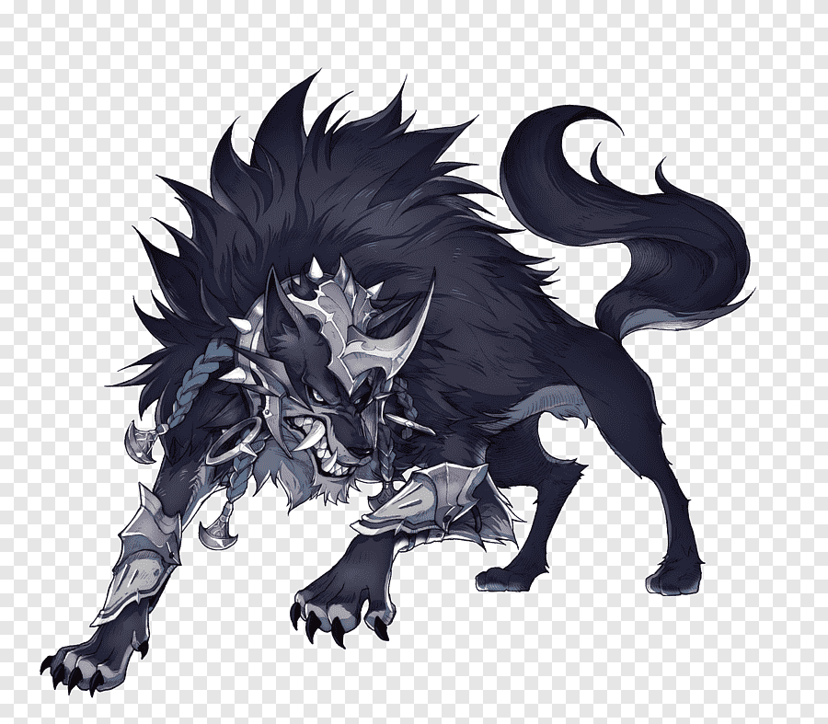

* + 사용스킬 : 광풍질주(마법계열)
    - 4초에 한번씩 작은 원을 그리며 원 그린 범위를 공격
* 속성 : 무속성
* 능력치
  + - * Hp : 165000
      * 물리 공격력 : 250
      * 물리 방어력 : 430
    - 마법 방어력 : 270
* 타락한 호랑이(Lv : 29)
  + 이미지

* + 사용스킬 : 물어뜯기(물리계열)
    - 1초에 한번씩
* 속성 : 무속성
* 능력치
  + - * Hp : 170000
      * 물리 공격력 : 270
      * 물리 방어력 : 400
    - 마법 방어력 : 290

# 15. 지구 레이드(가이아)

* 가이아
  + 종족 : 신
  + 속성 : 무속성
  + 이명 : 대지의 여신, 만물의 어머니, 태초신
  + 상징 : 풍요, 자연, 애지
  + 크기 : 평균 플레이어 크기의 1.5배
* 레이드 특징
  + 인원수 : 4인
  + 데스카운트(다시 부활할 수 있는 수) : 4개
  + 피 30줄
  + 맵

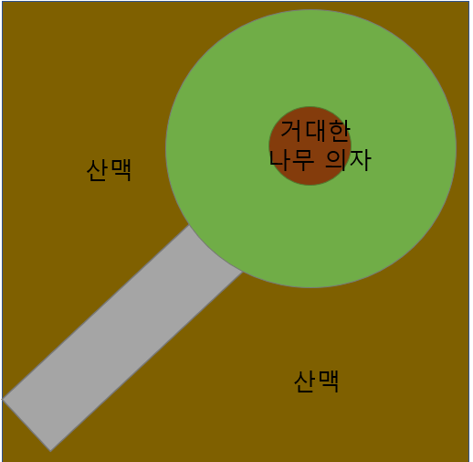

* 기본 패턴(기본 패턴은 지속적이고 랜덤으로 사용하는 패턴입니다)

|  |  |
| --- | --- |
| **패턴명** | **공격 방법** |
| 대지 흔들기 | 1. 동그라미 원으로 대지가 흔들립니다. 2. 흔들리고 2초 후 대지가 솟아 오르며 대미지를 주게 됩니다. 그리고 튕겨져서 넘어지게 됩니다. |
| 대지 해일 | 1. 가이아 쪽에서 대지가 파도를 타듯 밀려옵니다 2. 파도에 맞으면 대미지를 줍니다. |
| 검 꽂기 | 1. 가이아가 자신의 검을 바닥에 꽂아 대지를 오염시킵니다. 2. 가이아의 정면의 부채꼴 모양으로 오염이 되며 속박이 됩니다. 3. 팀원이 풀어주지 않으면 그 인원은 즉사하게 됩니다. |
| 나뭇잎 공격 | 1. 가이아의 기본 공격 중 하나로 검으로 나뭇잎을 조종하여 공격을 합니다. |
| 참격 | 1. 가이아의 기본 공격 중 하나로 검을 휘두른 참격이 나갑니다. |

* 특수 패턴(특수 패턴은 가이아의 피의 양에 따라 나오는 패턴입니다)

|  |  |
| --- | --- |
| **발동 조건** |  |
| 피 없음(한번 시전) | 1. 가이아가 가운데로 이동 후 주먹을 쥐며 손에 보라색 기운이 맴돌기 시작하며 지구의 중력을 이용합니다. 2. 플레이어는 움직이기 어려운 상태가 되며 약간의 딜이 조금 씩 들어 오게 됩니다. 그에 맞춰 가이아의 피는 4줄이 다시 차며 2시 5시 7시 11시에 나무가 생깁니다. 3. 이 나무 하나당 가이아 피 1줄을 뜻합니다. 4. 플레이어가 나무를 때리면 피가 줄게 되며 이 3줄을 다 깎으면 레이드를 클리어하게 됩니다. |
| 피 15줄 | 1. 가이아가 “온 힘을 다해 나의 공격을 막아보거라＂라는 말을 합니다. 2. 가이아가 공중에 뜬 후 가운데를 향해 자신의 검을 날립니다. 3. ‘가이아의 검’은 통로로 길게 지나가며 공격을 합니다. 4. 비슷한 공격이 두번 다른 위치에서 발생 합니다.   이 공격을 맞게되면 즉사하며 마지막 패턴을 파훼하지 못하면 전멸하게 됩니다. |

# 16. 아이템

* 직업별 아이템 종류
* 전사 계열(전사, 탱커)
  + - 뚝배기 – 투구 : 방어력 증가 ( 물리 > 마법)
    - 상, 하의 – 갑옷 : 방어력 증가
    - 신발 – 전투화 : 속도 증가
    - 무기 – 양손검(전사) : 공격력 증가, 한손검 + 방패(탱커) : 공격력(소) + 물리,마법방어 증가
* 마법사 계열(마법사, 서포터)
* 뚝배기 – 꼬깔모자 : 방어력 증가 (마법 > 물리)
* 상, 하의 – 로브 : 방어력 증가
* 신발 – 장화 : 속도 증가
* 무기 – 지팡이(마법사) : 마법 공격력 증가, 서포터(오브) : 마법 공격력 증가
* 레벨 별 아이템 획득

@ LV. 1~10(기본 제공 템)

* 전사계열
* 수련생의 박보검
* 수련생의 갑옷(상하의)
* 마법사계열
* 수련생의 지팡이
* 수련생의 로브
* 전직하면 지급
* 전사 : 초보자의 양손검
* 탱커 : 초보자의 한손검, 방패
* 마법사 : 초보자의 지팡이
* 서포터 : 초보자의 오브

@ LV.11~20

* 전사
* 방어구 : 사슬 갑옷
* 무기 : 청동 대검
* 탱커
* 방어구 : 사슬 갑옷
* 무기 : 청동 검, 청동 방패
* 마법사
* 방어구 : 천 로브
* 무기 : 유리 지팡이
* 서포터
* 방어구 : 천 로브
* 무기 : 유리 오브

@ LV.21~30

* 전사
* 방어구 : 강철 갑옷
* 무기 : 강철 대검
* 탱커
* 방어구 : 강철 갑옷
* 무기 : 강철 검, 강철 방패
* 마법사
* 방어구 : 가죽 로브
* 무기 : 크리스탈 지팡이
* 서포터
* 방어구 : 가죽 로브
* 무기 : 크리스탈 오브